Муниципальное бюджетное образовательное учреждение дополнительного образования «Детский эколого-биологический центр»

Экологический квест «Спаси планету!»
Ссылка на скачивание: https://yadi.sk/d/oomXb2TGOB3Ulg

Наталья Леонидовна Литке,
методист,
педагог дополнительного
образования МБОУ ДО ДЭБЦ

Соликамск, 2020
Содержание

Актуальность, цель и задачи…………………………………………….3
Сценарий экологического квеста «Спаси планету»…………………...4
Приложение 1……………………………………………………………..7
Приложение 2……………………………………………………………..8
Приложение 3……………………………………………………………..9
Фото экологического квеста, проведенного в МБОУ ДО ДЭБЦ…….10

Актуальность
Экологическое образование детей – одно из приоритетных направлений государственной политики в области образования. Связано это с тем, что быстрый рост населения планеты, нерациональное использование ее ресурсов и загрязнение окружающей среды привели к угрозе жизни на Земле. Одна из причин такого положения дел – экологическая неграмотность населения, неумение правильно взаимодействовать с природой. Задача современного педагога – формировать экологическое сознание и воспитывать экологически грамотное поведение подрастающего поколения.

Участники: обучающиеся 7-10 лет

Цель: воспитание экологической культуры, формирование у обучающихся представлений о рациональном взаимодействии с природой.

Задачи:
- формировать экологическое мышление;
- активизировать познавательную деятельность;
- формировать умение работать в команде;
- воспитывать бережное отношение к природе.

Оборудование:
На этап целеполагания: мультимедийное оборудование, флешкарта с видеозаписью с обращением последнего жителя Земли к обучающимся.

На 1 станцию: земля, дренаж, вода, совки, емкость для посадки растений, отводки растений, карточки с порядком посадки растений.

На 2 станцию: тесто, смесь круп, веревка, пакеты из-под сока (2 л.), палочки небольшого размера, инструкции по изготовлению съедобной кормушки, кормушки из коробки из-под сока (Приложение 2).

На 3 станцию: одноразовый пакетик чая, слайд по утилизации чайного пакетика (Приложение 3), стенд «Сроки разложения мусора», пакет с «мусором» (пластиковые бутылки, стеклянные банки с металлическими крышками, старые тетрадки, памперс, батарейки, газета, целлофановые пакеты, коробки из-под йогурта…).

Сценарий экологического квеста «Спаси планету»

Ведущий: Здравствуйте! Сегодня я шла на работу и увидела пустую пластиковую бутылку на земле, решила ее подобрать, чтобы отправить в мусор, но заметила внутри флешкарту. Знаете ли вы, как раньше отправляли письма моряки, находящиеся в плавании?
Обучающиеся отвечают
Ведущий: Правда, и эта бутылка с флешкой похожи на письмо? Посмотрим, что на флешке записано?
Обучающиеся отвечают, флешку вставляют в ноутбук, смотрят видеообращение последнего жителя Земли (Приложение 3 в видеоформате).
Если вы смотрите это видео, то значит наша Земля находится на грани исчезновения. Я – последний житель Земли. Сегодня 26 февраля 2500 года. Мы - население планеты – допустили наступление глобальной экологической катастрофы. Мы не занимались переработкой мусора и мусор заполнил всю планету. Мы вырубили деревья, леса, «зеленые легкие» планеты погибли. Погибли птицы и вообще вся экосистема. Люди держались из последних сил, но и они не смогли выжить… Попробуйте исправить наши ошибки: берегите деревья и озеленяйте планету, позаботьтесь о птицах и занимайтесь сортировкой и переработкой мусора.
В финале видеообращения на экране «маршрут», по которому будут следовать участники квеста (Приложение 1).
Ведущий: Ребята, поможем спасти нашу планету?
Обучающиеся: Да.
Отправляются на 1 станцию, если станции расположены далеко друг от друга, возможно использовать различные речевки на экологическую тему, например: Дерево, трава и птица / Не всегда умеют защититься, / Если будут уничтожены они / На планете мы останемся одни.
Ведущий: Чем мы с вами дышим?
Обучающиеся отвечают
Ведущий: А как вы думаете, что помогает нам очищать воздух и восстанавливать кислородный баланс?
Обучающиеся отвечают
Ведущий: А вы знаете, что растения являются «лёгкими планеты»? Как вы думаете, почему?
Обучающиеся отвечают
Ведущий: Да, леса принято называть «лёгкими планеты», т.к. растительность обеспечивает кислородом всё живое. Она является регулятором средней температуры на планете и концентрации углекислого газа, который постоянно растёт. К сожалению, мы не можем каждый день отправляться в лес на прогулку и наслаждаться чистым воздухом. Но мы можем дома или в нашем Центре сделать «зелёный» уголок, который будет очищать воздух.
Ведущий: Перед тем, как мы и высадим цветы, нужно определить порядок действий при посадке комнатного растения.
Обучающиеся делятся на группы, они раскладывают карточки с этапами посадки растений. Педагог комментирует получившиеся схемы. Правильный порядок:
1. Подготовить емкость для посадки растения
2. Насыпать дренаж
3. Насыпать землю
4. Выкопать лунку
5. Полить водой
6. Посадить растение
7. Присыпать корни землей
8. Полить водой
Ведущий предлагает по полученной схеме посадить растения. Для посадки используются горшки, изготовленные из виниловых пластинок, пластиковых бутылок, ведерок из-под майонеза… Ведущий обращает на это внимание и говорит о важности вторичного использования ненужных вещей.
Рефлексия:
- Сегодня я узнал…
- Я научился…
- Было трудно…
- Было интересно…

Отправляются на станцию № 2.

Ведущий: Вспомните, из видеообращения, как мы можем ещё помочь нашей планете?

Обучающиеся отвечают: Заботиться о птицах

Ведущий: Ребята, ответьте, пожалуйста, по каким причинам уменьшается численность птиц на планете?

Обучающиеся отвечают

Ведущий: А как вы думаете, чем мы прямо сейчас можем помочь птицам?

Обучающиеся отвечают

Ведущий: А любым ли кормом мы можем накормить птиц?
Диалог с обучающимися, после которого ведущий предлагает выполнить практическое занятие, чтобы помочь птицам – сделать кормушку из пакета из-под сока и съедобную кормушку. Обучающихся целесообразно поделить на группы по желанию. Для каждой группы на столе приготовлена фото-инструкция по изготовлению кормушек.
Рефлексия
- У меня получилось…
- Я понял, что…
- Я попробую…
- Я почувствовал…

Ведущий: Вспомните обращение последнего жителя Земли: чем еще мы можем помочь нашей планете?
Обучающиеся отвечают и отправляются на станцию № 3 по сортировке мусора.
Ведущий: Современные люди потребляют намного больше, чем предыдущие поколения. Объёмы потребления ежегодно растут, а с ними и увеличиваются объёмы отходов. Проблема мусора на сегодняшний день уже не просто трудность, а глобальная экологическая задача, которая требует немедленного разрешения. Большую часть современного мусора можно и нужно перерабатывать. Швейцария, например, – одна из немногих стран мира, которая полностью справилась со свалками и мусорными полигонами. Весь мусор перерабатывается, либо сжигается на мусоросжигательном заводе. В каждом городе Швейцарии установлено около 150 специальных контейнеров для раздельного сбора отходов. Даже действует график выброса мусора (стекло и жестяные банки можно выбрасывать только в будние дни в определённое время, в выходные и праздничные дни запрещено, т.к. из-за шума при выбрасывании мешают жителям близ стоящих домов).
А сейчас рассмотрим простой пример с переработкой мусора. Поднимите руку те, кто использует одноразовый чайный пакетик, чтобы заварить чай. В Швейцарии использованный чайный пакетик утилизируют по частям. Как вы думаете, на какие части нужно разделить использованный чайный пакетик?
Педагог выдает обучающимся чайный пакетик, чтобы можно было его тщательно рассмотреть. Обучающиеся высказывают предположения. Педагог подводит итог:
Использованный чайный пакетик делят на 5 частей и утилизируют – заварку (отправляют в компост), пакетик – в бумагу, веревочку утилизируют отдельно, металлическую скрепку, которой прикрепляется ярлычок к веревочке, отправляют в корзину с металлом, а ярлычок - в картон.

Ведущий: В России проблема сортировки и переработки мусора пока ещё не решена. Думаю, вы все дома помогаете родителям выносить мусор, знаете ли вы, что лежит в ваших мусорных пакетах?
Обучающиеся отвечают

Ведущий: сейчас мы будем сортировать мусор
Во время «Сортировки мусора» педагог не помогает обучающимся, он подводит итог после выполнения задания и помогает исправить допущенные ошибки.

Ведущий: Скажите, а зачем нужно сортировать мусор?

Обучающиеся отвечают, педагог подводит итог и рассказывает о том, что сегодня многие известные люди увлечены экологичным образом жизни и многое делают для сохранения планеты, в том числе, делают все, ради сокращения объемов мусора. Например, не используют пластиковую одноразовую посуду, ходят в магазин с многоразовой матерчатой сумкой…

Ведущий: Сейчас попробуем разложить мусор по срокам разложения и оформить стенд, который потом разместим в нашем учреждении, чтобы и другие ребята узнали эту полезную информацию.
Рефлексия
- Мне захотелось…
- Теперь я могу…
- Меня удивило…
- Расскажу дома, что…

Ведущий: Как вы думаете, смогли мы сегодня спасти планету Земля от гибели?
Обучающиеся отвечают
Ведущий: Спасибо за работу!

Приложение 1

«Маршрут» квеста

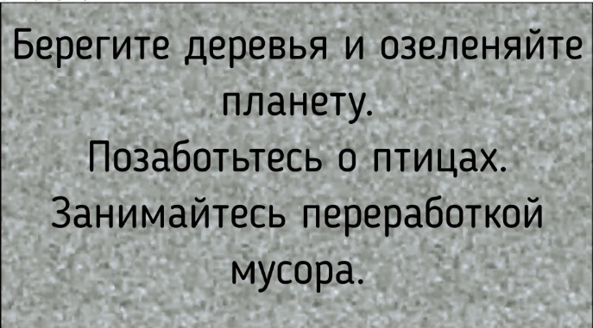

Приложение 2

Фото-инструкция по созданию кормушки для птиц

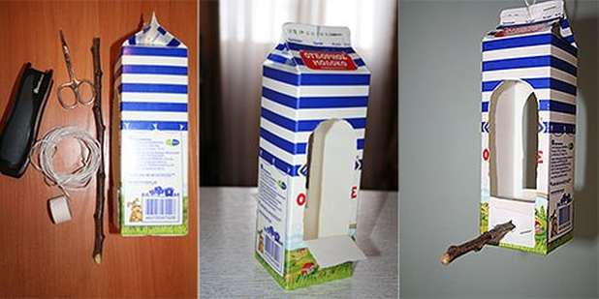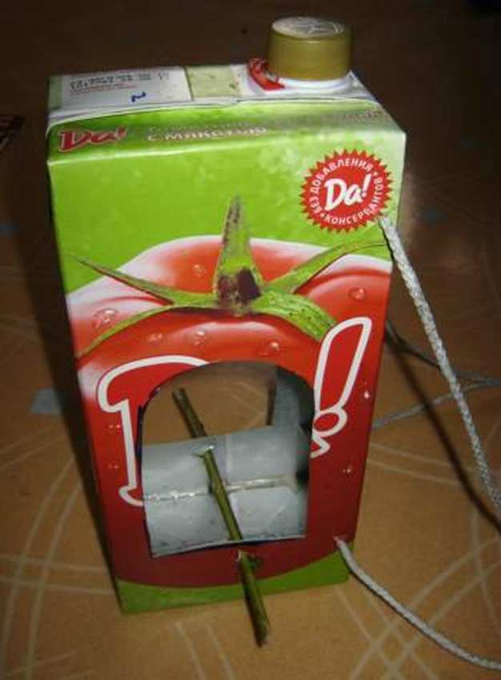

Фото-инструкция по созданию съедобной кормушки для птиц

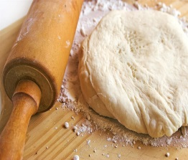+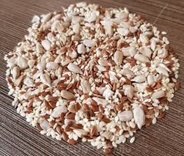+=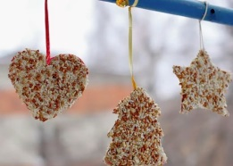

Приложение 3

Слайд для пояснения как утилизировать чайный пакетик

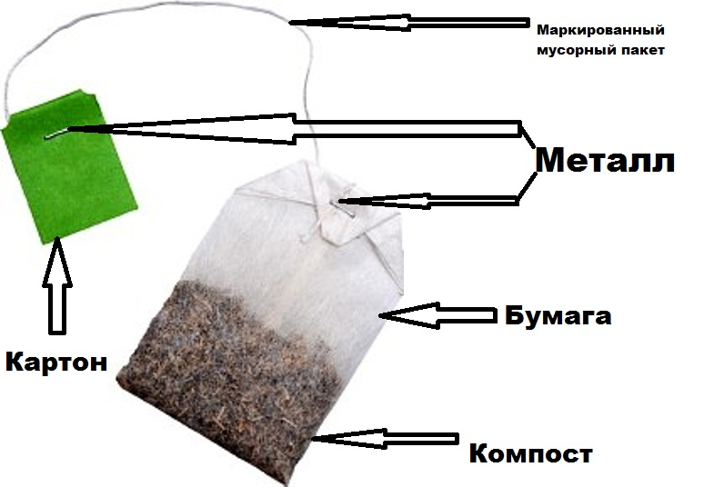

Фото экологического квеста «Спаси планету», проведенного в МБОУ ДО ДЭБЦ



